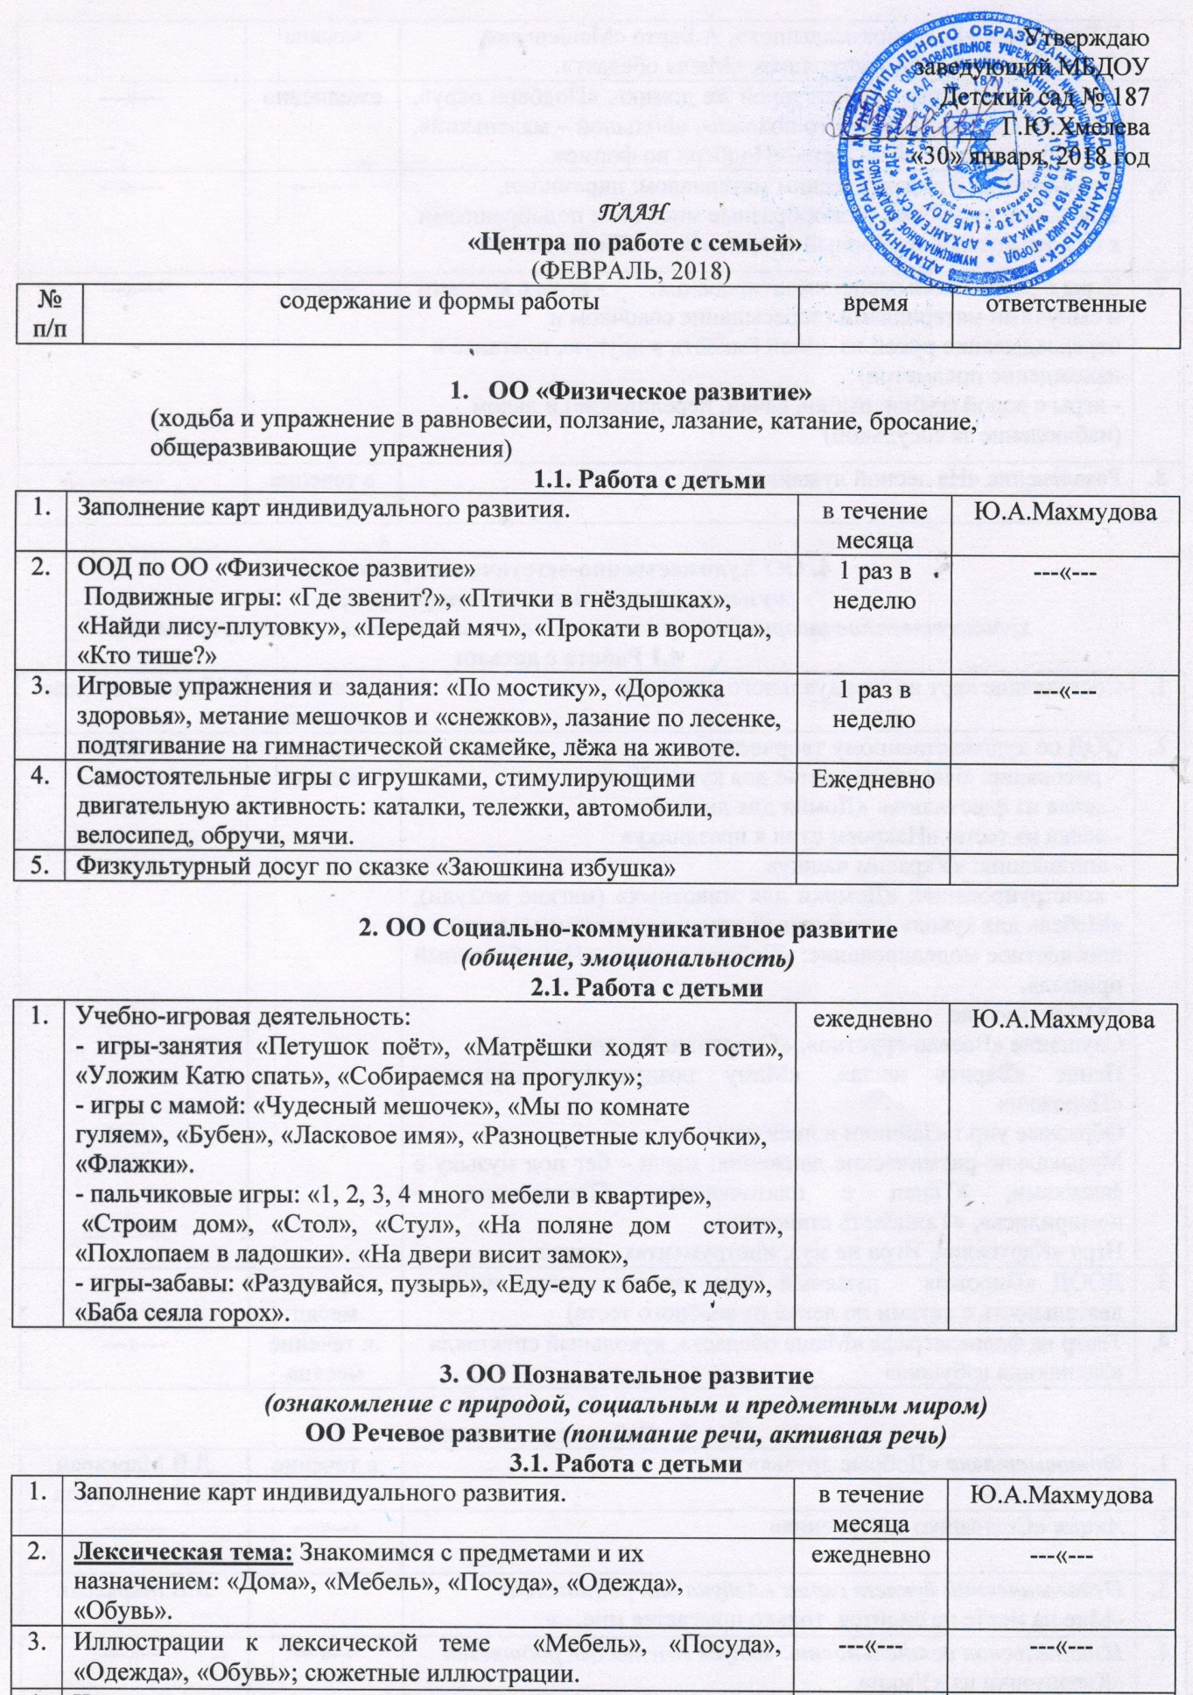
4. | Чтение рассказов и стихов: Б.Заходер «Строители», Е.Благинина «Голышок-малышок», А.Барто «Машенька», С.Капутикян «Маша-растеряша», «Маша обедает». | в течение месяца | ---«---
5. | Развивающие игры: «Найди такой же домик», «Подбери пару», «Собери картинку», «На что похоже», «Большой – маленький», «Развивающее лото», «Цвет», «Подбери по форме». | ежедневно | ---«---
6. | Игры-занятия с дидактическим материалом: пирамидки, вкладыши, шнуровка, разнообразные мисочки с подобранными к ним крышками, сенсорный коврик «Волшебная полянка». | ---«--- | ---«---
7. | Игры с элементами экспериментирования: - игры с крупами и сыпучими материалами (пересыпание совочком и перекладывание рукой из одной ёмкости в другую, прятанье и нахождение предметов) - игры с водой (губки, рыбки, сачки, переливание) и льдом (наблюдение за сосулькой) | ---«--- | ---«---
8. | Развлечение «На лесной лужайке» | в течение месяца | ---«---

4. ОО Художественно-эстетическое развитие
(музыка, художественная литература,
художественное творчество: рисование, лепка, аппликация, конструирование)
4.1 Работа с детьми
1. | Составление карт индивидуального развития. | в течение месяца | Ю.А.Махмудова
2. | ООД по художественному творчеству:  - рисование: «Нарядное платье для куклы Кати»  - лепка из пластилина: «Домик для лисички»  - лепка из теста: «Накроем стол к празднику»  - аппликация: «Украсим чашку»  - конструирование: «Домики для животных» (мягкие модули), «Мебель для кукол» (настольный строитель, мягкие модули),  плоскостное моделирование: «Собери домик», «Час обеденный пришел».  ООД по музыке  Слушание «Весело-грустно», «Спортивный марш»  Пение «Варись каша», «Маму поздравляют малыши», «Пирожки»  Образные упр.: «Зайчики и лисичка»  Музыкально-ритмические движения: марш – бег под музыку с флажками, «Танец с платочками», «Поссорились – помирились», «Танцевать становись»  Игра «Карусели», Игра на муз. инструментах - ложках | 1 раз в неделю | ---«---
3. | ДООД «Пирожок – румяный бок» (организованная игровая деятельность с детьми по лепке из солёного теста) | 2 раза в месяц | ---«---
4. | Театр на фланелеграфе «Маша обедает», кукольный спектакль «Заюшкина избушка» | .в течение месяца | ---«---

- Работа с родителями
1. | Фотовыставка «Добрые друзья» | в течение месяца | Л.В.Маркарян  Ю.А.Махмудова
2. | Акция «Солнышко настроения» | ---«--- | ---«---
3. | Педагогический буклет серии «Азбука для родителей»  «Мне на месте не сидится, только прыгается мне…» |  | Л.В.Маркарян
4. | Издательская деятельность: выпуск газеты для родителей  «Карапузики из «Умки» | ---«--- | ---«---

